# Практическая работа №2

## Задача №1

Постановка задачи: вывести служебную информацию о пакете matplotlib.

Ход выполнения работы:

1. Скачиваем библиотеку matplotlib
2. Выводим информацию о библиотеке

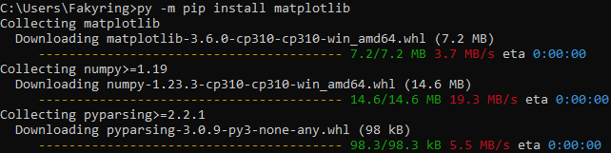

Рисунок - Скачиваем библиотеку

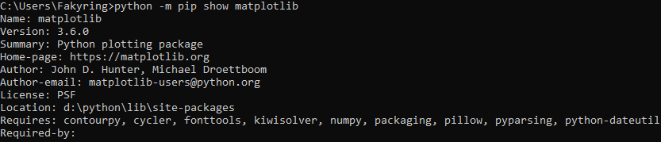

Рисунок – Выводим информацию

Для того, чтобы устанавливать пакеты без pip необходимо для начала скачать нужный пакет с сайта <https://pypi.org/>, затем:

1. С помощью команды cd переместитесь в каталог, где находится файл setup.py скаченного пакета
2. Введите следующую команду: python setup.py install

## Задача №2

Постановка задачи: вывести служебную информацию о пакете express.

Ход выполнения работы:

1. Скачиваем фреймворк express
2. Выводим информация об express

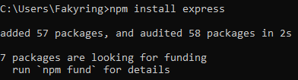

Рисунок - Скачиваем фреймворк

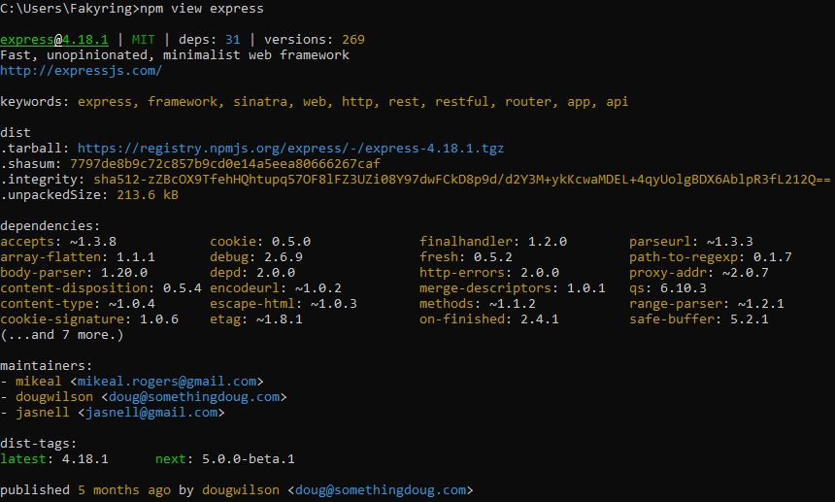

Рисунок - Выводим информацию

## Задача №3

Постановка задачи: сформировать graphviz-код и получить изображения зависимостей matplotlib и express.

Ход выполнения работы:

1. Устанавливаем пакет pipdeptree для питона
2. Устанавливаем пакет node-dependency-visualizer для npm
3. Пишем код для программы
4. Проверяем работу программы

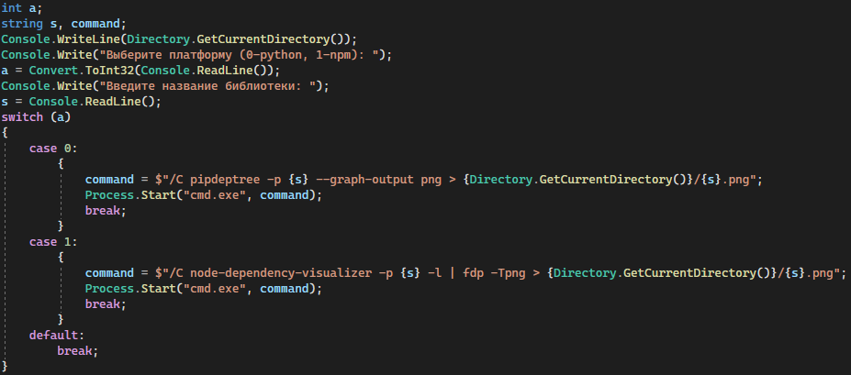

Рисунок – Код

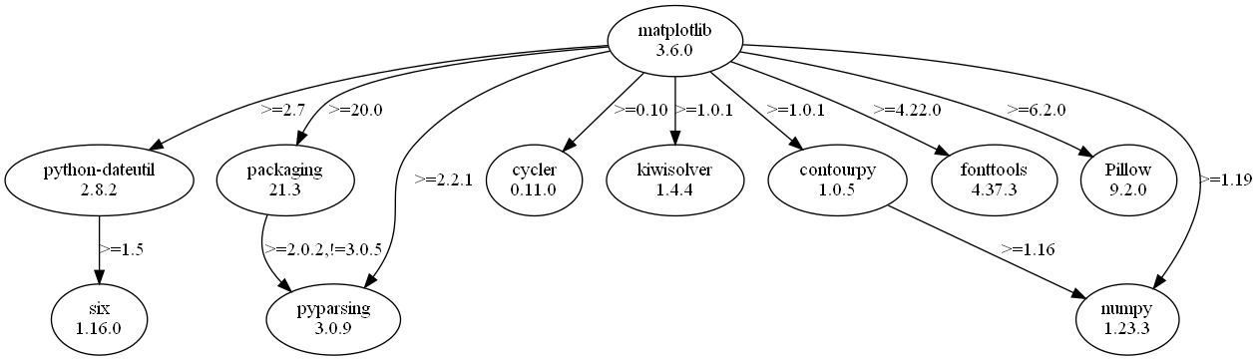

Рисунок - Результат matplotlib

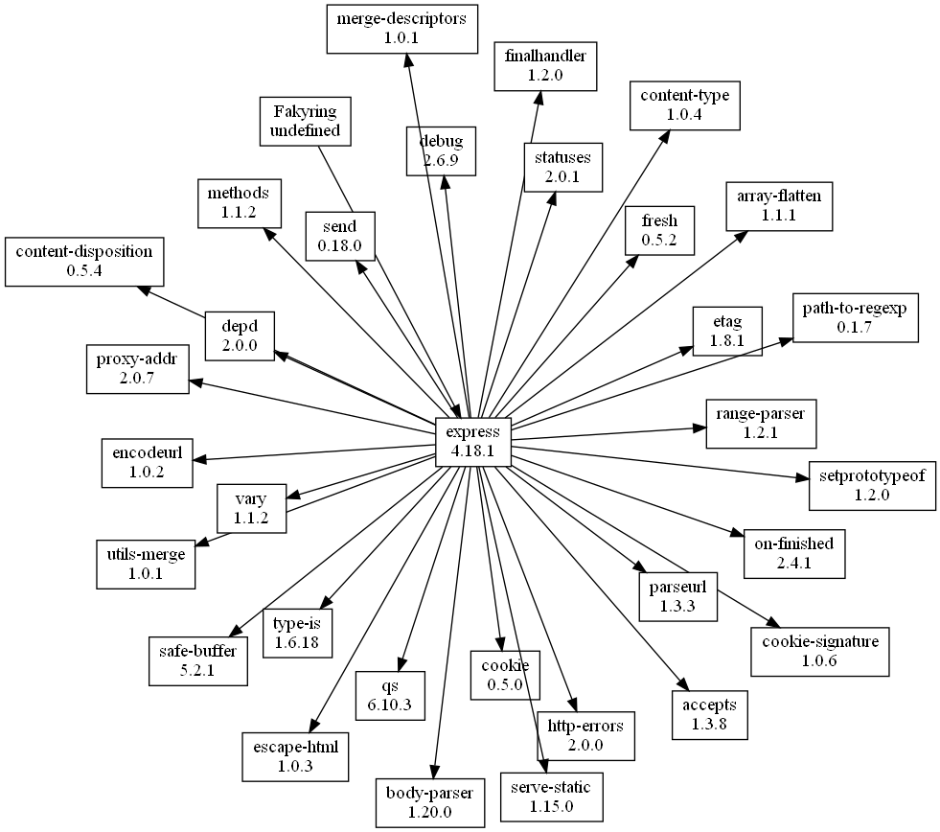

Рисунок – Результат npm

## Задача №4

Постановка задачи:

Ход выполнения работы:

## Задача №5

Постановка задачи:

Ход выполнения работы:

## Задача №6

Постановка задачи:

Ход выполнения работы:

## Задача №7

Постановка задачи:

Ход выполнения работы: